CONSIDERATII GENERALE

Prezenta lucrare a fost intocmita la solicitarea Camerei Notarilor Publici Cluj, Circumscriptia Judecatoriilor Baia Mare, Sighetu Marmatiei, Viseu de Sus, Targu Lapus, Somcuta Mare si Dragomiresti si are ca scop reevaluarea la valoarea de piata a fondului imobiliar din raza acestor Judecatorii.

Evaluator: ing. Petrescu Florin
- expert tehnic al Ministerului Justitiei cu legitimatia
nr. 1660 - 2996;
- evaluator de societati comerciale si active atestat de catre A.N.P. cu adeverinta nr. 1133;
- membru al Corpului expertilor tehnici din Romania;
- membru al Asociatiei Nationale a Evaluatorilor din Romania - ANEVAR.

Evaluarea a fost efectuata in lunile iunie-august 2007.

Prezentul raport de evaluare stabileste preturile minime unitare in EUR/mp suprafata desfasurata pentru cladiri si in EUR/mp suprafata teren.

Preturile imobilelor au fost stabilite pe urmatoarele categorii:

-Apartamente si anexele acestora - boxe si garaje
-Case de locuit din:
-lemn, paianta chirpici
-caramida
-tip vila
-Anexe situate in incinte –garaje separate, anexe gospodaresti
-Spatii comerciale, de producţie şi depozitare
-Terenuri

Preturile minime stabilite in prezentul raport de evaluare nu se refera si la cladirile monumente istorice care nu pot fi tranzactionate decat in conditiile prevazute de lege.
Pentru alte tipuri de imobile (cladiri industriale, platforme si alei de acces, imprejmuiri, retele de utilitati, etc) se vor intocmi rapoarte de expertiza pentru fiecare caz in parte. De asemenea pentru terenurile ocupate cu livezi si paduri a caror preturi difera in functie de zona, suprafete, vechimea si tipul plantatiilor etc, se vor intocmi expertize tehnice pentru fiecare caz in parte.
Prezenta lucrare are un caracter confidential, nu va putea fi publicata de catre nimeni si in nici o conditie fara acordul scris al evaluatorilor. De asemenea nu se va putea utiliza in Justitie sau pentru obtinerea de credite bancare. Ea va fi utilizata numai ca ghid de catre Notarii Publici, in conformitate cu legea de functionare a Notarilor publici, avand la dispozitie si alte date specifice imobilului si pe care le vor detine notarii , dar si tinand cont de considerentele care stau la baza valorilor finale din raport.
Din acest motiv, conform uzanţelor in domeniu, evaluatorii nu acceptă responsabilităţi fata de terte persoane sau utilizarea raportului în alte scopuri decât pentru ghidarea notarilor, organelor fiscale şi A.N.C.P.I.
În conformitate cu cele menţionate anterior, ţinând cont de datele cunoscute de catre experţi referitor la valorile de tranzacţionare pe piaţa liberă atât a cladirilor de locuit împreună cu anexele acestora, cât şi a terenurilor, pentru informarea Camerei Notarilor Publici, au fost întocmite tabele sintetice cuprinzând valorile actuale de piaţă pentru toate tipurile de imobile, amplasate în orasele, comunele şi satele de pe raza acestor Judecătorii.
În valorile de piaţă pentru case nu este cuprins terenul aferent, beciurile, garajele si locuintele amenajate in poduri sau demisol. Pretul locuintelor situate la mansarde si demisol este egal cu 75% din preturile cuprinse in tabele.
În cazul în care terenul aferent unei case de locuit depăşeşte suprafaţa de 500 mp, diferenţa de teren în plus se va asimila cu teren arabil.
Aceste preturi minime sunt stabilite pentru imobile tranzactionate direct.
Incadrarile pentru zonele Mun. Baia Mare sunt cele stabilite conform H.C.L. Baia Mare nr. 270/2003 privind zonificarea intravilana si a H.C.L. Baia Mare nr. 533/2002 privind zonarea extravilanului Mun. Baia Mare.
Incadrarile pentru zonele centrale si mediane ale localitatilor sunt cele stabilite de Consiliile locale pentru primele doua zone ale localitatii respective, iar zona periferica cuprinde restul zonelor din localitate.
Pentru incadrarea anumitor imobile la care prin corelarea datelor din extrasul C.F., declaratia proprietarului sau dovada impozitarii acestuia ca avand o anumita alcatuire constructiva sau o anumita suprafata , anul eliberarii autorizatiei de construire sau anul inscrierii in C.F. rezulta anumite neconcordante , se va solicita obligatoriu unui expert sau evaluator un releveu al imobilului cu calculul suprafetei acestuia, specificarea alcatuirii constructive si mentionarea gradului de uzura constatat ( de ex. in cazuri foarte rare se vor intalni imobile relativ noi cu o structura din chirpici, etc.).
Birourile Notariale, conform celor mentionate in capitolele anterioare, pot aplica reduceri ale valorilor de piata in cazul apartamentelor care figureaza in baza de date a Consiliilor Locale ca apartamente devastate, in baza unui raport de evaluare sau a punctului de vedere al evaluatorilor care au intocmit przentul raport (privind un anumit imobil sau un anumit teren care se tranzactioneaza).
Pentru oraşele Baia Sprie, Cavnic, Seini şi Şomcuta Mare se ataşează zonarea stabilită prin Hotârârile Consiliilor Locale ale acestor localităţi

INTOCMIT

ing. Petrescu Florin

ANEXA NR.1
ZONAREA MUNICIPIULUI
SIGHETU MARMATIEI

Tinand cont de modul in care se gasesc amplasate blocurile de locuinte in oras, casele de locuit, utilitatile la care au acces acestea sau posibilitatea de racordare imediata la utilitati, de Hotararea Consiliului local al municipiului Sighetu Marmatiei, privind zonificarea municipiului pentru concesionarea terenurilor, expertii apreciaza ca din punct de vedere al valorilor de piata pentru case si terenuri, tinand cont de prevederile anterioate, se pot distinge cca. 5 zone cu valori de piata comparabile, dar diferite totusi de la caz la caz.
Aceste zone sunt:
- Zona 0 P-ta Libertatii, Ioan Mihaly de Apsa, 22 Decembrie, P-ta 1 Decembrie 1918, Bogdan Voda pana la BIG, Andrei Mureseanu, Centru Civic
- Zona 1 str. Iuliu Maniu, Plevnei, V Alecsandri, Viseului pana la Mihai Viteazul,Unirii de la BIG la CPL, Popa Lupu, Avram Iancu de la Laboratorul Epidemiologic pana la Ioan Mihaly de Apsa, str. Mihai Viteazul, Gheorghe Doja, Gheorghe Sincai, Tudor Vladimirescu, Pintea Viteazu, Octavian Goga, Bogdan Voda de la BIG la Lucian Blaga, Mihai Eminescu cu zona de agrement, Simion Barnutiu pana la Stefan cel Mare, Zona Marmatiei.
- Zona 2 str. Avram iancu de la Laboratorul Epidemiologic pana la capat, Bogdan Voda de la Lucian Blaga la capat, Dragos Voda de la Mihai Viteazu, Iuliu Maniu, zona Garii, Alexandru Ivasiuc, Stefan cel Mare, George Cosbuc, Popa Lupu pana la G. Cosbuc, Eroilor, Zimbrului pana la Independentei, Traian Biltiu, A. Vlahuta, Gutinul, Decebal, Marasesti, Zona Lac Teplita, cartier Bogdan Voda, Unirii, Traian, T. Vladimirescu, Viseului, Nucului, Constructorului, Cuza Voda
- Zona 3 Zona Industriala, N. Grigorescu, 23 August, Primaverii, Pescarilor, Kogalniceanu de la Pintea Viteazu la capat, Plevnei de la M Viteazu la capat, V. Alecsandri de la M Viteazu la capat, Rodnei, Tompa, Tisei, Horea, Closca, Crisan, Bolintineanu, Caprioarei, Pandurilor, Florilor, Lazu Sasului de la Dragos Voda la Pandurilor, Nicolae Balcescu, Zimbrului de la Independentei la capat, Gheorge Baritiu, D. Gherea, Balc Voda, Solovanului, Dr. Vasile Ilea, Izei de la Stefan cel Mare la capat, Xenopol, Ariesului, Gh. Lazar, Szilaghi Istvan, Lucian Blaga.
- Zona 4 celelalte zone din intravilanul municipiului Sighetu Marmatiei

Pentru apartamente se disting urmatoarele zone:
- Cartierul Bogdan Voda, situat la intrarea in Sighetu Marmatiei dinspre Baia Mare, cuprinzand blocuri de locuinte situate in zona strazilor: Bogdan Voda, Gheorghe Sincai, Plugarilor, Bulevardul Unirii pana la CIL;
- Apartamente in blocuri situate in Piata 1 Decembrie 1918si in zona centrala a orasului;
- Apartamente situate in zona spitalului;
- Apartamente in blocuri construite in zona Fabricii de suruburi si CIL, zona industriala

ZONARE ORAŞ BAIA SPRIE
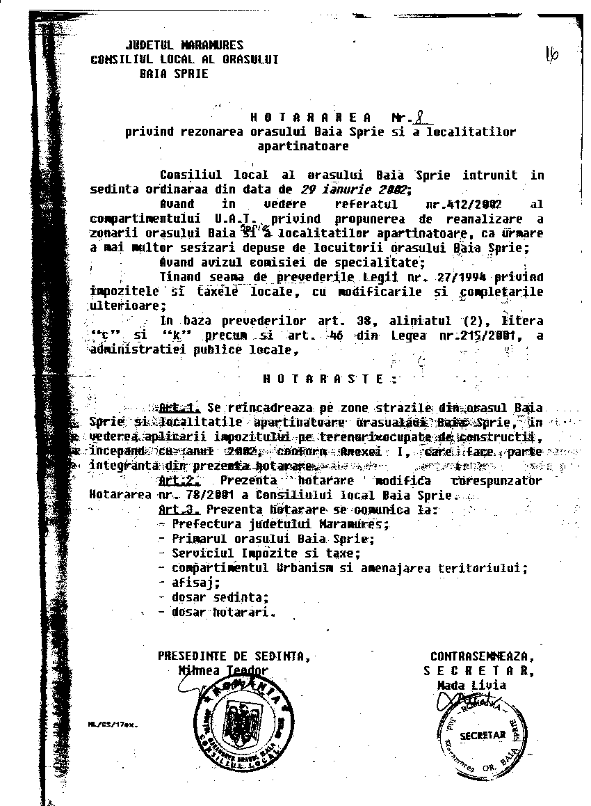
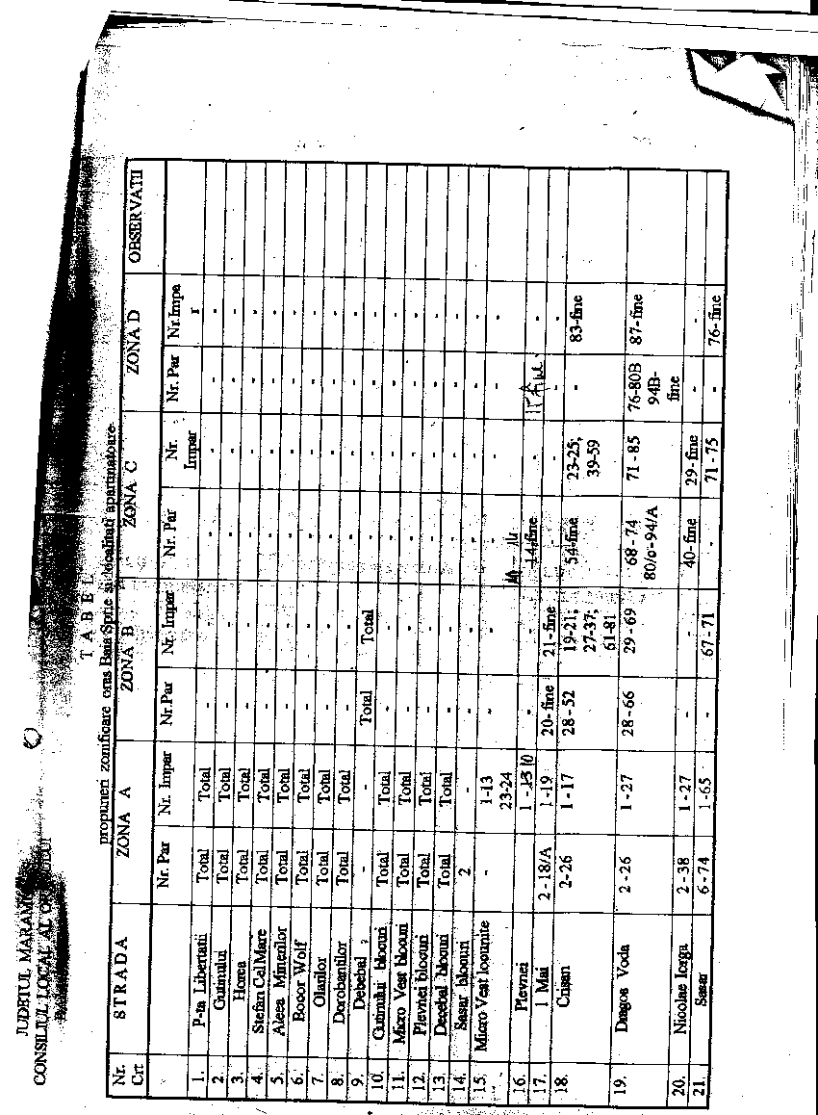
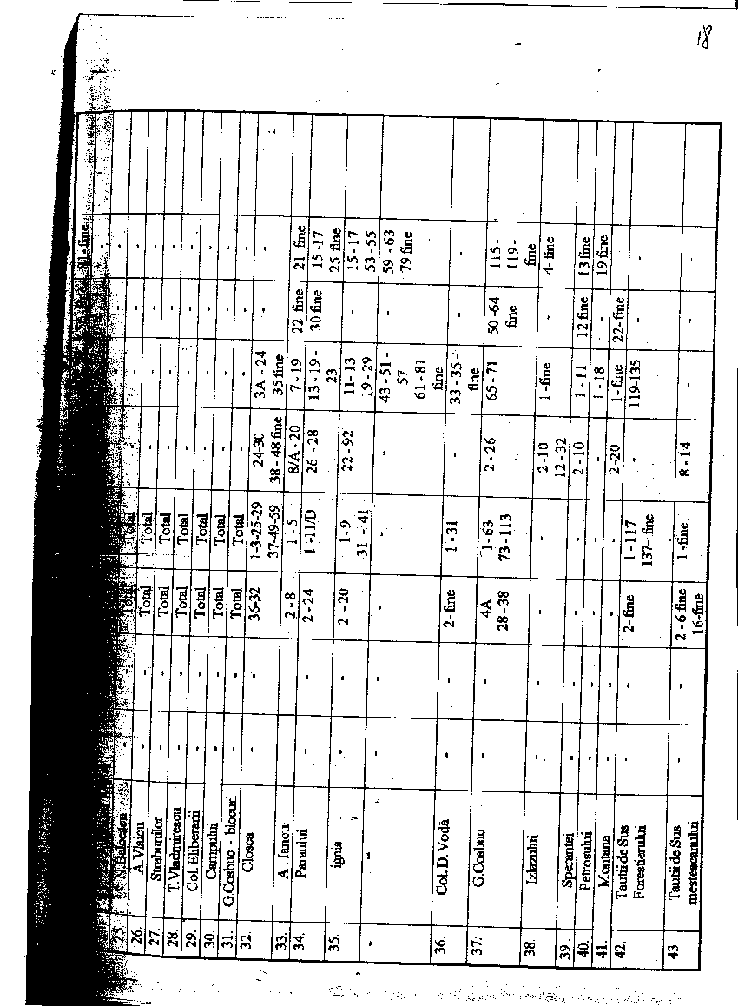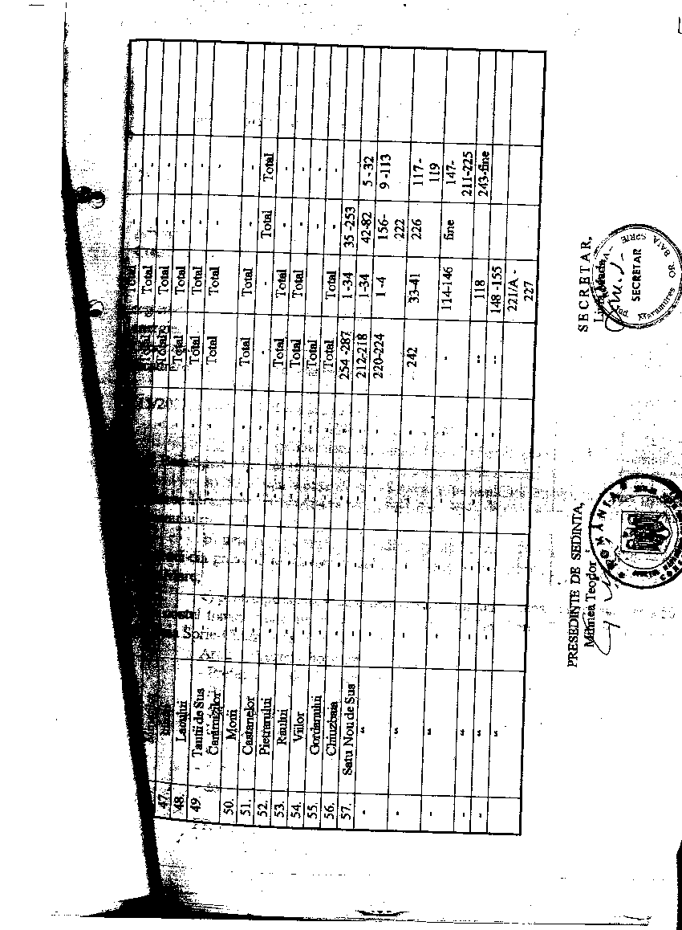
ZONARE ORAŞ CAVNIC
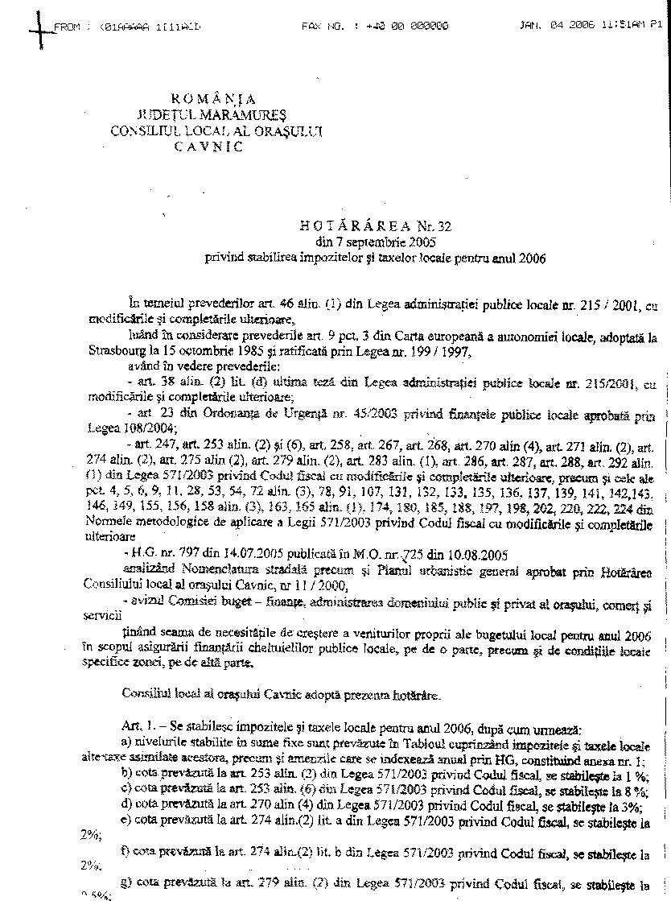
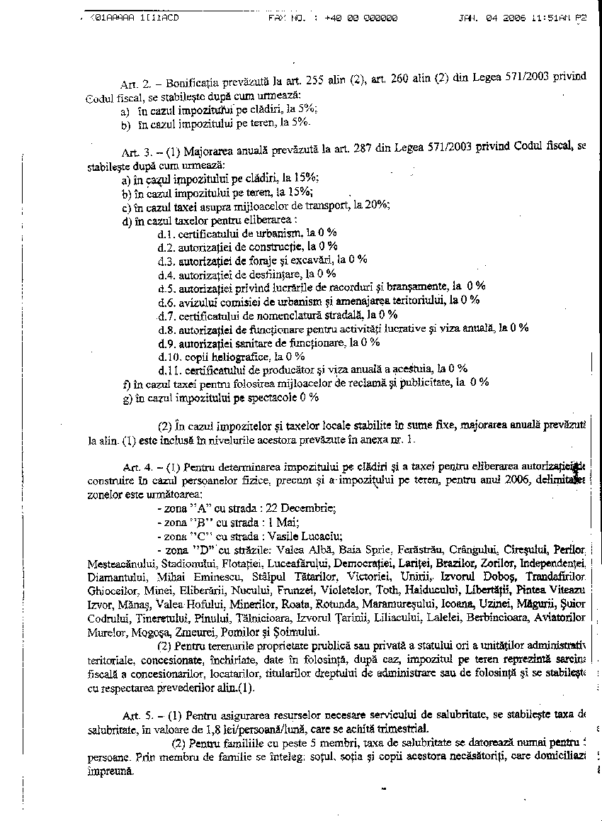
ZONARE ORAŞ SEINI
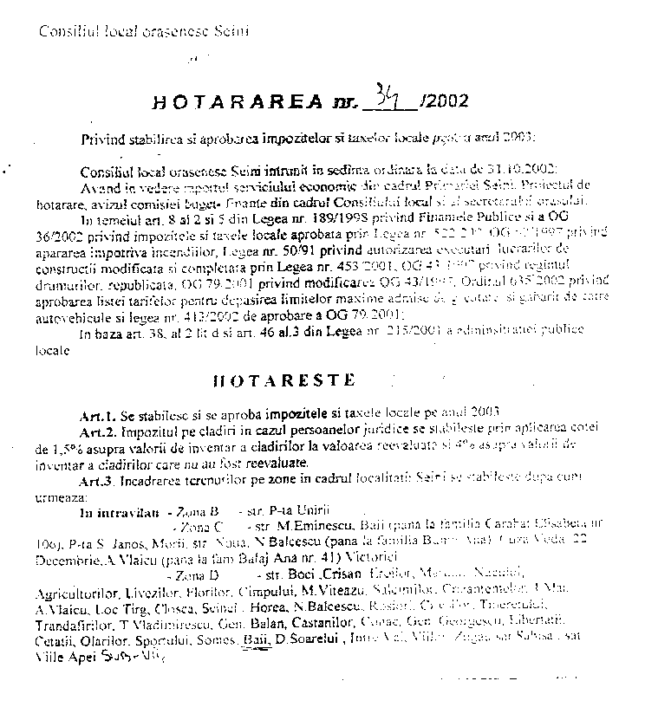
ZONARE ORAŞ ŞOMCUTA MARE
